ZAJW电动通风调节蝶阀

一、电动通风蝶阀 产品概述
禹进公司生产的D941W电动通风蝶阀由角行程电动执行机构和蝶阀组成，它与电动单元组合仪表配合使用。电动通风蝶阀具有结构简单、口径大、重量轻、操作方便等优点。电动通风蝶阀广泛应用于冶金、电站石油、化工等部门。适用于工业、冶金、烟气除尘、环保等管道作通风调节介质流量之用。
电动通风调节蝶阀(也称电动风量调节蝶阀)是采用电子式电动执行机构和蝶阀调节机构组成，执行机构内有伺服系弘，无须另配伺服放大器，输入控制信号（4～20mADC或1～5VDC）及单相电源即可控制运转。电动通风调节蝶阀具有结构简单，流通能力大，调节精度高等特点。执行机构可根据用户要求配置UNIC、PSQ、HQ、CH等型号电子式电执行机构。
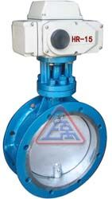 | 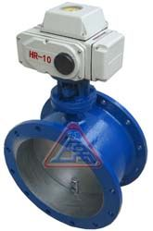
电动通风蝶阀 | 电动通风调节蝶阀 (电动风量调节蝶阀)

二、电动通风蝶阀 主要技术参数
公称通径mm | 50～1200
公称压力(MPa) | PN0.1、0.25、0.6、1.0
介质温度℃ | -40～+450（钢板卷焊），+450以上（不锈钢板卷焊）
转角范围 | 0-90度
流量特性 | 近似百分比
法兰标准 | GB/T9115-2000钢制管法兰焊接标准(也可按照客户尺寸定做非标产品)
配置执行机构 | 可配PSQ、HQ、UNIC、361RS、HR等系列角行程电动执行机构
控制方式 | 开关到位灯(开关两位控制)、智能调节(4～20mA模拟量信号控制)

三、电动通风蝶阀 执行器参数及特点(HR系列)
电源电压 | AC220/380V，50/60Hz
输出力矩 | 50N·M～2000N·M
动作范围 | 0～90° 0～360°
动作时间 | 15秒/30秒/60秒
保护装置 | 过热保护
环境温度 | -30°～60°
手动操作 | 同附带手柄操作
限位 | 电气、机械二重限位
防护等级 | 相当于IP-65
防爆等级 | ExdII BT4；特殊要求可定制ExdII BT6
位置测量 | 可选装开关或电位计
驱动电机 | 8W/E
进线接口 | PE1/2〞进线线锁
（1）功能强劲：智能型、调节型、开关式。
（2）体积小巧：体积仅相当于同类产品的35%左右。
（3）使用方便：采用单相电源，接线简单；采用独创的球型凸出结构，使观察更方便；免加油免点检、防水防锈、任意角度安装。
（4）保护装置有双重限位、过热保护、过载保护。全行程时间15秒、30秒、45秒、60秒。及带手动功能。
（5）智能数控：内置模块采用先进计算机单片及智能控制软件直接接收计算机或工业仪表等输出的标准信号（4-20mA DC /1-5VDC）实现阀门开度的智能控制和精确定位。
也可选用3810系列或NA系列电子式角行程执行机构.亦可选用PSQ系列或HR系列。≥DN600口径阀门一般采用380VAC电动执行器。

四、电动通风蝶阀 主要性能指标
项 目 | 指 标 值
基本误差% | ±2.5
回差% | 2.0
死区% | 3.0
始终点偏差% | ±2.5
额定行程偏差% | +2.5
允许泄漏量1/h | 2×10-2×阀额定容量

五、电动通风蝶阀 主要零件材料
零件名称 | 材料
阀体 | 碳钢(卷焊焊接)、不锈钢(卷焊加工)
蝶板 | 碳钢、不锈钢
阀杆 | 2Cr13、不锈钢
填料 | PTFE、柔性石墨

六、电动通风蝶阀 外形图
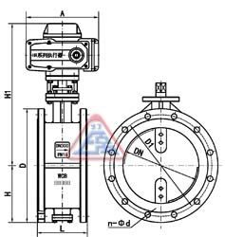 | 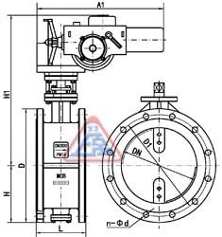
电动通风蝶阀 | 电动通风调节蝶阀

七、电动通风蝶阀 安装连接尺寸
公称通径DN | 50 | 65 | 80 | 100 | 125 | 150 | 200 | 250 | 300 | 350 | 400 | 450 | 500 | 600 | 700 | 800 | 900 | 1000
L | 90 | 90 | 100 | 115 | 130 | 140 | 150 | 250 | 270 | 290 | 310 | 330 | 350 | 390 | 430 | 470 | 500 | 550
H | 63 | 70 | 83 | 105 | 115 | 137 | 164 | 206 | 230 | 248 | 289 | 320 | 343 | 413 | 478 | 525 | 585 | 640
H1 | 530 | 530 | 565 | 600 | 640 | 705 | 775 | 945 | 1070 | 1140 | 1210 | 1335 | 1415 | 1605 | 1844 | 2040 | 2255 | 2388
D | 140 | 160 | 190 | 210 | 240 | 265 | 320 | 375 | 440 | 490 | 540 | 595 | 645 | 755 | 860 | 975 | 10755 | 1175
D1 | 110 | 130 | 150 | 170 | 200 | 225 | 280 | 335 | 395 | 445 | 495 | 550 | 600 | 705 | 810 | 920 | 1020 | 1120
n-φd | 4-14 | 4-14 | 4-18 | 4-18 | 8-18 | 8-18 | 12-18 | 12-22 | 12-22 | 16-22 | 16-22 | 20-22 | 20-26 | 24-26 | 24-30 | 24-30 | 24-30 | 28-30

